Пример размещения информации на сайте и в соцсетях
о Международной детско-юношеской премии
«Экология – дело каждого»:
Приглашаем детей и взрослых из всех уголков нашей планеты принять участие в Международной детско-юношеской премии «Экология – дело каждого».
Придумывай проекты по улучшению экологии в своем городе, проводи исследования, пой и танцуй, присылай мультфильмы, проводи экологические акции и флешмобы, снимай экоблоги, фотографируй и рисуй.
Участвуй сам или с семьей и друзьями! Присылай свои творческие работы до 1 апреля на сайт премии - www.экологияделокаждого.рф. Количество работ неограниченно во всех 13 номинациях!

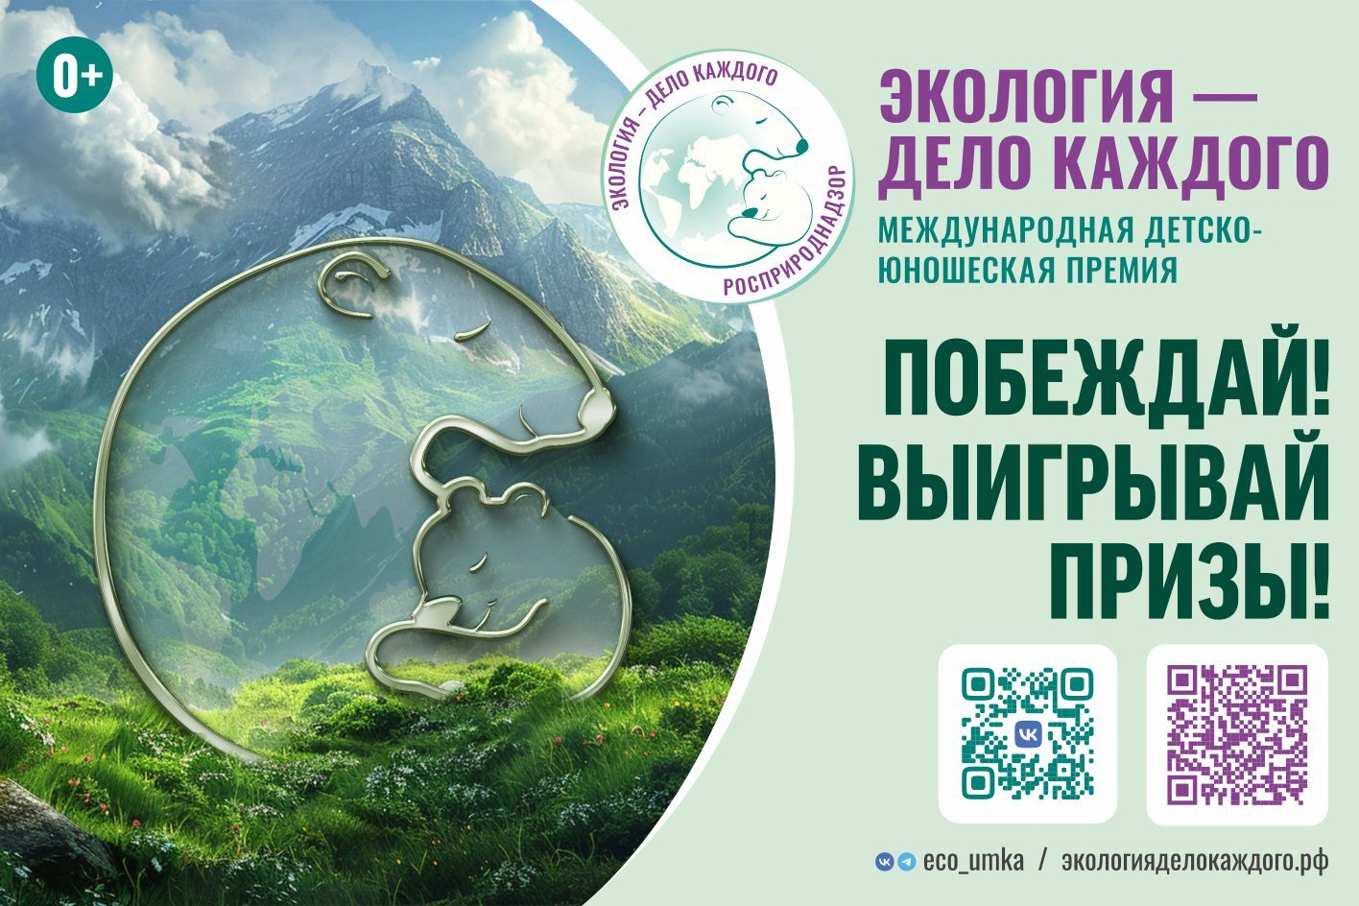
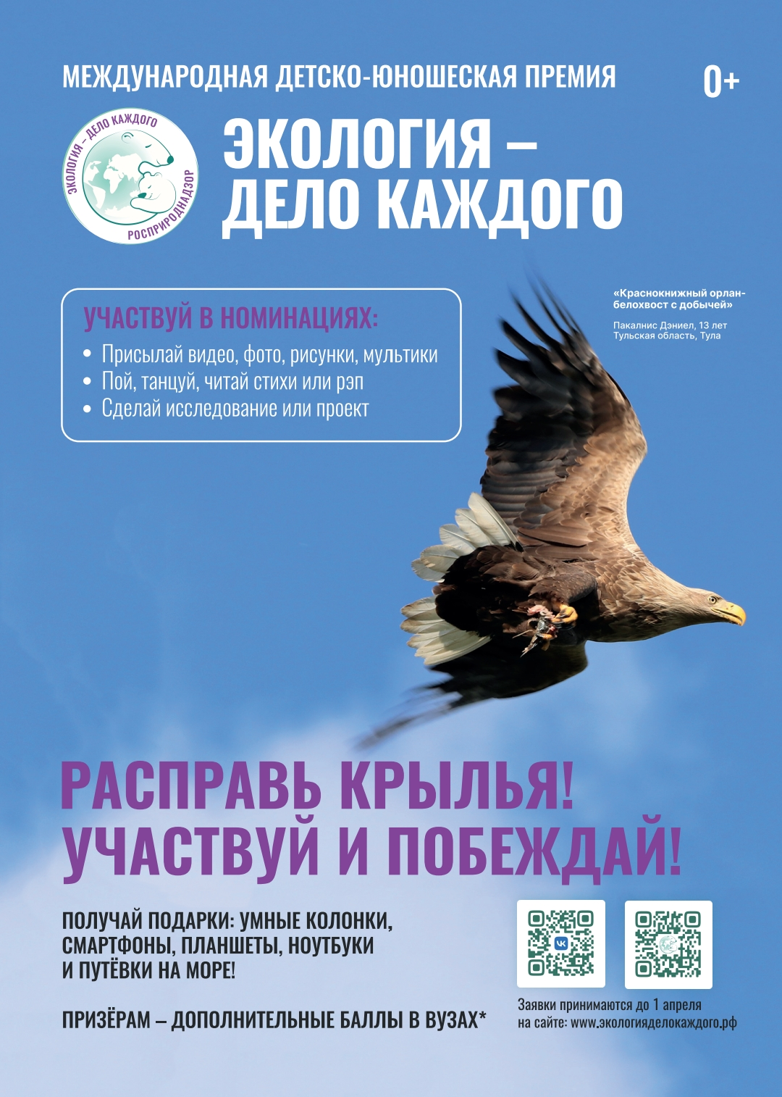

Присоединяйтесь к Премии в социальных сетях:
Телеграм: https://t.me/eco_umka
ВКонтакте: https://vk.com/eco_umka

Второй пример размещения

В ваших социальных сетях можно использовать репосты
из социальных сетей Международной премии «Экология — дело каждого», например:

https://t.me/eco_umka/4259 или https://vk.com/wall-203759555_40901
https://t.me/eco_umka/4225 или https://vk.com/wall-203759555_40741
Также другие публикации из соцсетей Премии.

